Instruktioner för Röda Korsets avdelningar om ansökan om

suomi.fi-identifiering och auktorisering

Gå till Fullmakt med ansökan - Suomi.fi och välj Gör ansökan om fullmakt

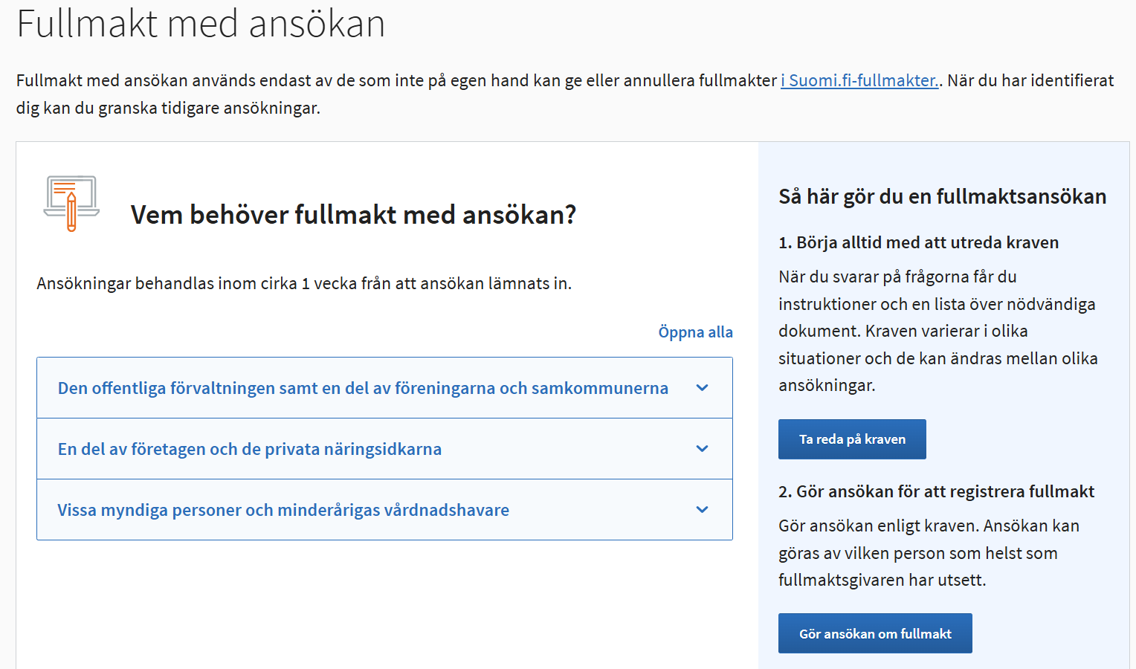

Fas 1/10
Välj vem som ska bevilja auktoriseringen. Välj Ett finländskt företag eller samfund med FO-nummer och klicka på Nej som svar på frågan Har företaget eller samfundet anmälts till handelsregistret i Finland?
Under ”Organisationstyp” väljer du det nedersta alternativet i listan:
Annan form av företag eller sammanslutning vars uppgifter inte finns i handelsregistret (t.ex. samfälld skog, konkursbo, väglag eller delägarlag)

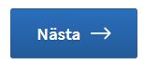
Klicka

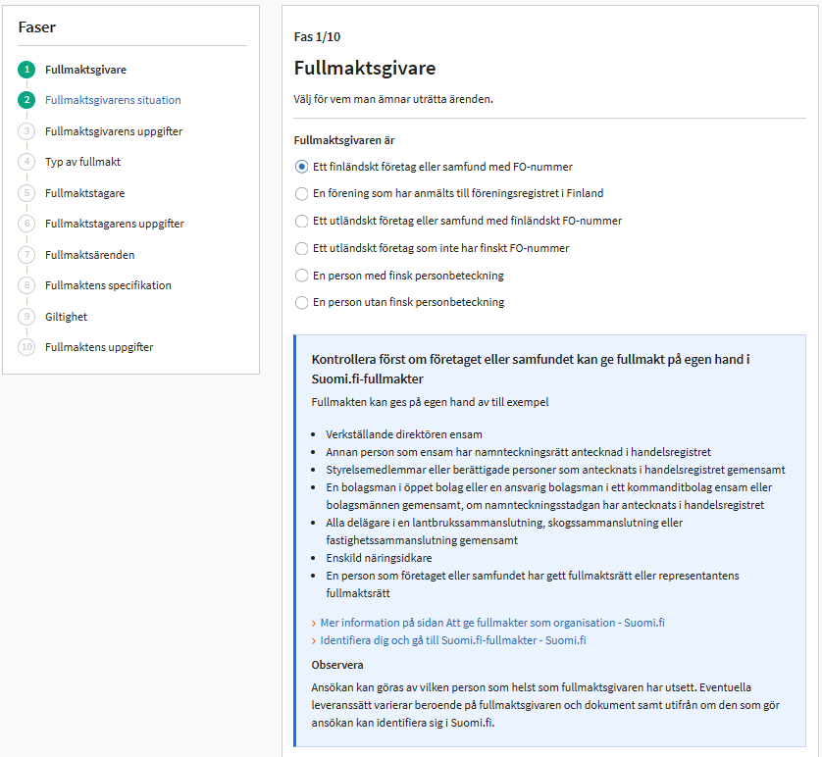

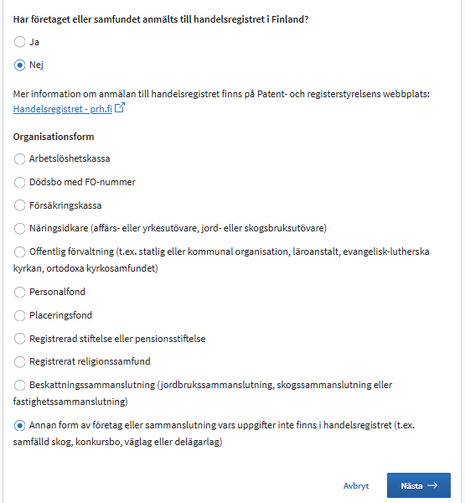
Fas 2/10
Välj Normal situation vid fullmaktsgivarens situation och undertecknare.
och välj undertecknaren i fältet Undertecknare är ett företag, en förening eller något annat samfund som har rätt att företräda fullmaktsgivaren

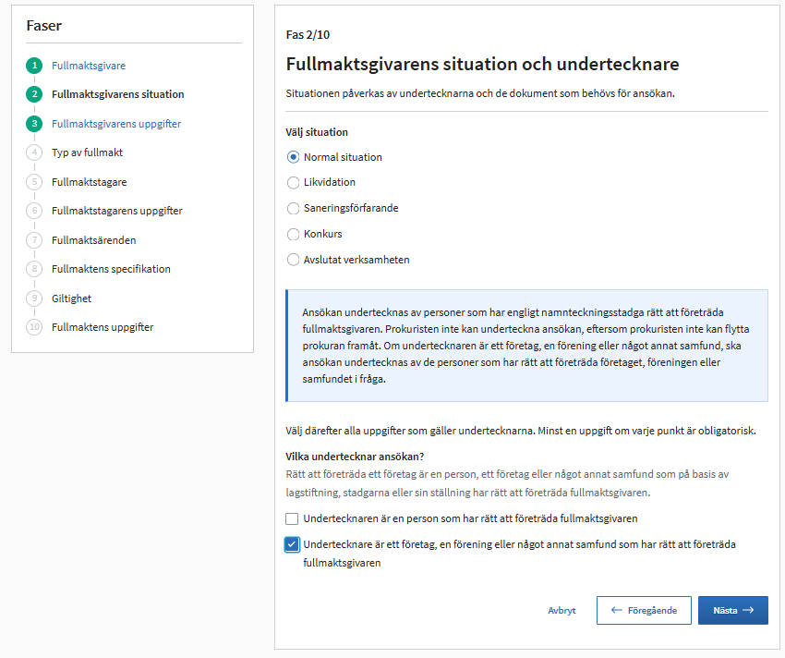

Fas 3/10
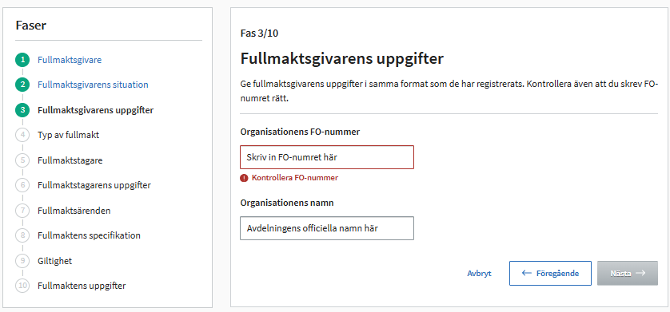
Ange avdelningens FO-nummer och officiella namn i fälten, t.ex. Finlands Röda Kors Borgå avdelning
Klicka

Fas 4/10

Välj Fullmaktsrätt som Typ av fullmakt.
Avdelningen måste välja en eller flera personer som har rätt att hantera avdelningens fullmakter. Denna person kan till exempel vara ordförande, kassör eller, om avdelningen har en verksamhetsledare, etc. Det är bra att ha två personer ifall den personen lämnar sin förtroendepost eller tjänst etc.
Klicka

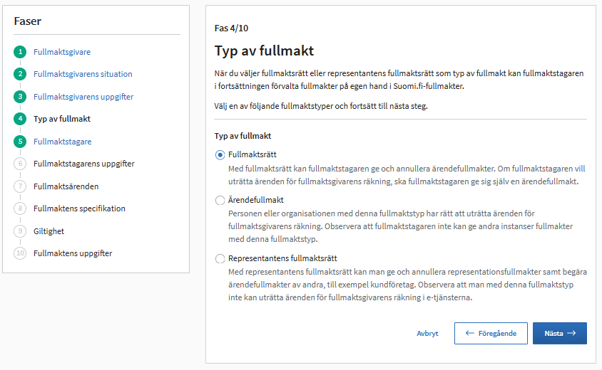

Fas 5/10

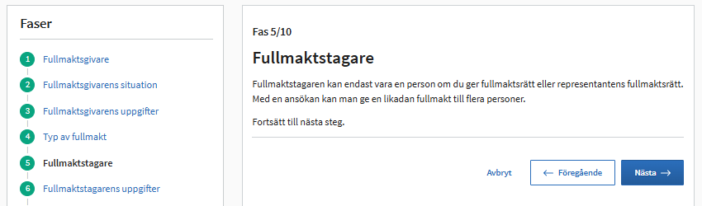

Klicka

Fas 6/10
Fyll i representantens uppgifter i fälten. Klicka sedan på Lägg till som fullmaktstagare. Om du vill auktorisera fler än en person fyller du i uppgifterna och klickar på Lägg till som fullmaktstagare.
När du har sparat all information om de personer du vill auktorisera klickar du på

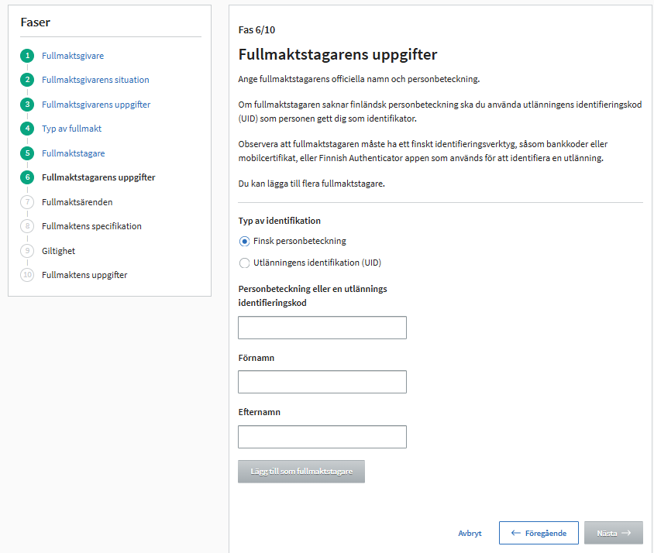
Fas 7/10
Välj fullmaktsärenden.
Alla tillgängliga fullmaktsärenden (för närvarande cirka 495) visas, och antalet e-tjänster ökar ständigt. Du kan också använda sökfältet för att begränsa sökresultaten efter nyckelord.
Det är bättre att ha för många behörigheter än för få, men det är inte lämpligt att välja alla. Om en viktig fullmakt inte väljs måste du börja om ansökningsprocessen från början.
Om du är säker på att din avdelning aldrig kommer att behöva en viss fullmakt kan du lämna den ovald. Om du hittar något på listan som du kan behöva senare, välj det också.
Det enklaste sättet att välja behörigheter är att välja dem efter kundkategori. När du har valt de nödvändiga behörigheterna klickar du

De nödvändiga tillstånden kan till exempel omfatta följande:
Inlämning av ansökan om bidrag
Om avdelningen anordnar ett evenemang som måste anmälas till kommunen/staden eller tillståndsmyndigheten för underhållning
Inlämning av evenemangsanmälan
Inlämning av anmälningar till polisen och ansökan om tillstånd

Om avdelningen betalar milersättning eller andra ersättningar som måste rapporteras till inkomstregistret
Rapportera löneuppgifter Visa löneuppgifter Bearbeta löneuppgifter
Behandla logg-, gränssnitts- och anmälningsdata relaterade till inkomstdata

Om avdelningen regelbundet fungerar som arbetsgivare som betalar ut löner eller anställer personer med lönesubventioner

Registrering för pensionsförsäkringsgivartjänster Visning av fakturamottagarens pensionsavgiftsuppgifter Ansökan om lönesubventioner
Ansökan om anställningsrelaterade förmåner Visning av uppgifter om utbetalning av anställningsrelaterade förmåner Granskning av uppgifter om beslut om anställningsrelaterade förmåner Behandling av TyEL-försäkring och betalningsuppgifter
Behandling av TyEL-försäkring, betalnings- och inkomstuppgifter Administration av anmälningar om arbetsprov och lönesubventionspositioner Behandling av arbetsgivares ansökningar om ersättning för företagshälsovård Inlämning av arbetsgivares ansökningar om ersättning för företagshälsovård

Om avdelningen äger fastigheter eller lägenheter där renoveringsarbeten utförs och där värdet på ett enskilt kontrakt överstiger 15 000 euro exklusive moms, måste en kontraktsanmälan lämnas in till skatteförvaltningen
Anmälningar om byggnation och begäran om skattenummer

Även om avdelningen för närvarande inte har några skattefrågor är det lämpligt att välja åtminstone följande

Skatteärenden Skattedeklarationer

Fas 8/10 utelämnas

Fas 9/10
Ange giltighetstiden. Ange nu giltighetstiden för den fullmakt som ges till exempelvis ordföranden, kassören eller verksamhetsledaren.

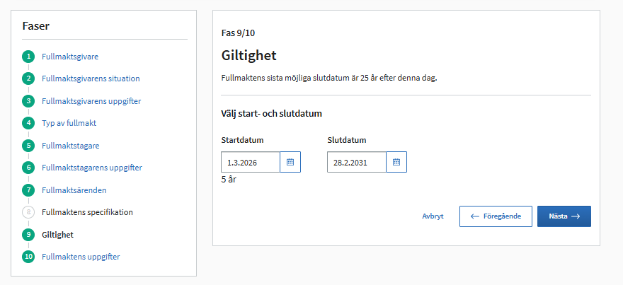
Klicka
Fas 10/10
Kontrollera nu att uppgifterna om de fullmaktsärenden som ska beviljas är korrekta. När du fortsätter kan du inte längre ändra uppgifterna.
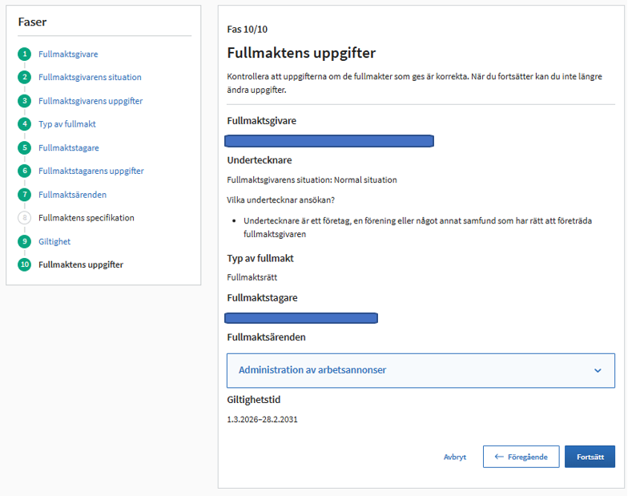

Klicka

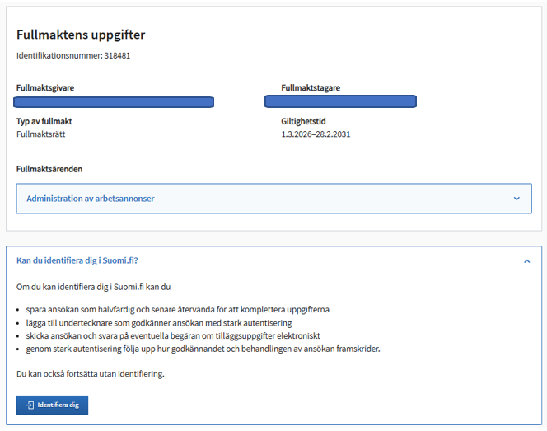
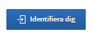
I detta skede identifierar du dig genom att klicka på

Under Undertecknare väljer du Nej om undertecknarna inte har någon vårdnadshavare och klickar på Lägg till undertecknare för att ange undertecknarnas uppgifter. Om du är en av undertecknarna kommer menyn även att innehålla Lägg till dig själv som undertecknare. Förutom ditt namn behöver du ditt personliga identifikationsnummer. Klicka sedan på Lås undertecknare, vilket öppnar ett godkännandefönster. Lägg till en bock och klicka på Godkänn.
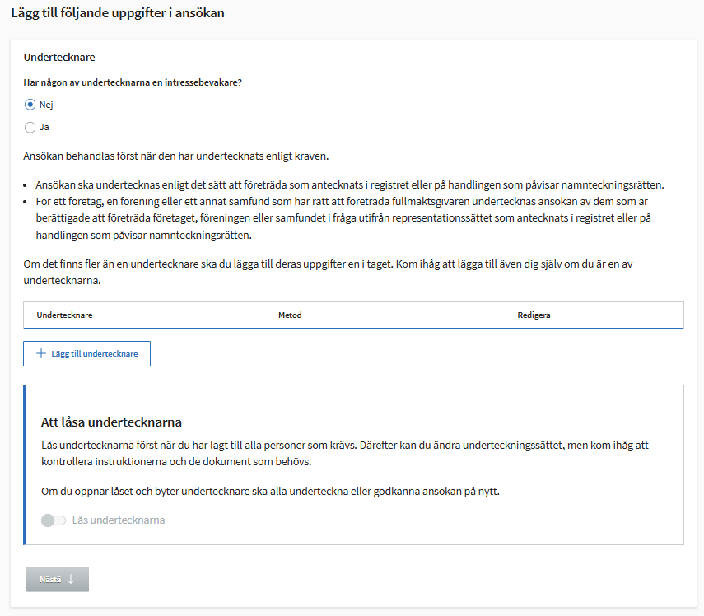

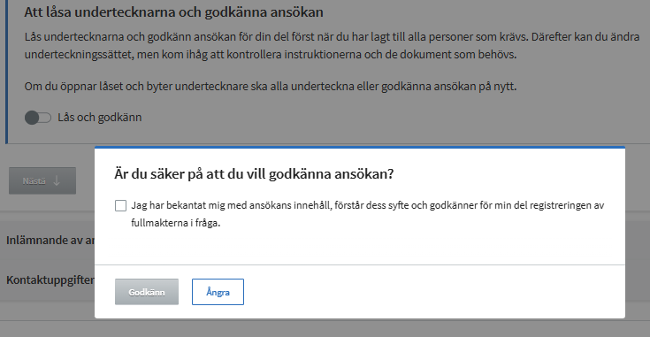

Klicka Godkänn.

När du väljer Skicka ansökan elektroniskt som leveransmetod för ansökan kommer den andra undertecknaren också att godkänna sin del av ansökan med stark autentisering.

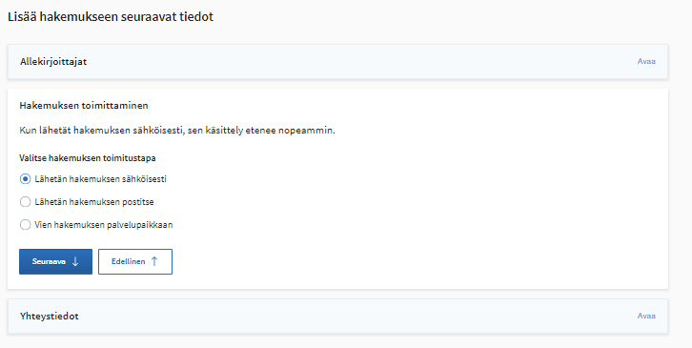

Klicka

Ange den e-postadress där du vill få meddelande om att ansökan har godkänts.
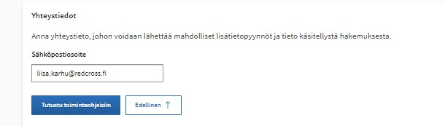
Lägg till ett utdrag av avdelningens behöriga undertecknare till ansökan som en PDF-fil. Utdraget får inte vara äldre än 6 månader.
Ett dokument som styrker undertecknarnas rätt att underteckna, ett utdrag ur Röda Korsets register över behöriga undertecknare, som kan beställas av Saila Räihä, saila.raiha@redcross.fi eller tel. 040 184 7978

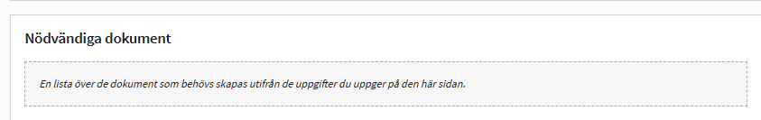

Du kan skriva ut ansökan och även spara den i PDF-format.

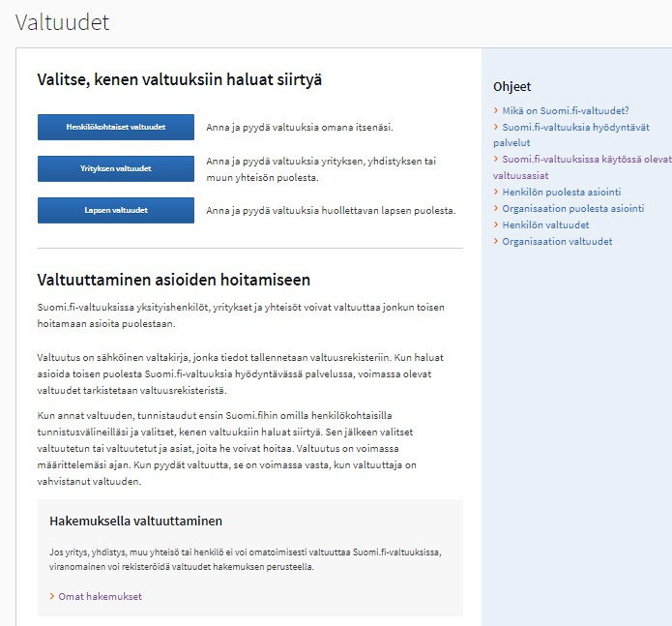
Klicka på Stäng så skickas ansökan till den andra undertecknaren för godkännande, varefter den behandlas av Myndigheten för digitalisering och befolkningsdata.

Ansökan finns längst ner på sidan suomi.fi-fullmakter under Mina ansökningar.

